

**การเป็นครู ต้องรักการเรียนรู้**

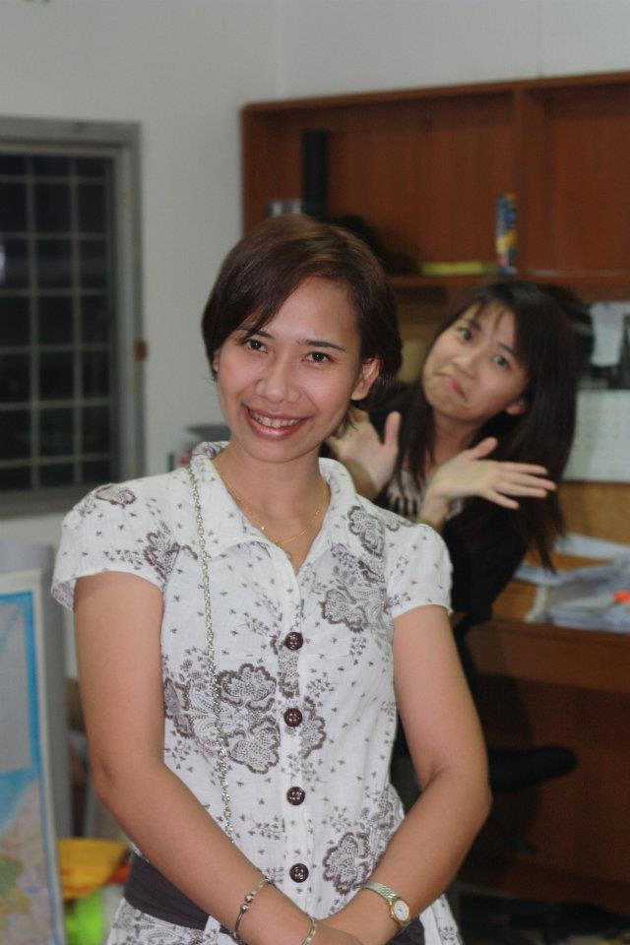

เมื่อปลายปีการศึกษา ๒๕๕๓ เราได้เรียนรู้วิธีการพัฒนาครูที่เรียกว่า Lesson Study และการจัดการเรียนรู้แบบ Open Approach ซึ่งเราจะมีการทดลองใช้จริงในปีการศึกษา ๒๕๕๔ ครูอ้อจึงได้ทดลองเข้าสู่กระบวนการ Lesson Study ด้วยตนเองก่อนในภาควิมังสาและได้ทดลองจัดการเรียนรู้แบบ Open Approach เพิ่มอีกในภาคฉันทะ ด้วยเหตุผลที่ว่า หากเราจะต้องพาคนอื่นเรียนรู้สิ่งใด ตัวเราเองต้องพยายามสัมผัสและเรียนรู้สิ่งนั้นให้ได้มากที่สุดเท่าที่จะทำได้ก่อน หรือจะเรียกว่า “การเรียนรู้ต้องเริ่มที่ตัวเราเอง” และเมื่อผ่านเวลาไปครึ่งปี ก็พอจะมองเห็นว่าตัวเองได้ผ่านการเรียนรู้มากมาย

ครูอ้อ

คุณครูวนิดา สายทองอินทร์

หัวหน้าพัฒนาหน่วยวิชาภูมิปัญญาภาษาไทย

***สิ่งที่ได้ทำเกี่ยวกับกระบวนการ Lesson Study และ Open Approach (LS และ OA)***

เมื่อเปิดเรียนภาคฉันทะ ปีการศึกษา ๒๕๕๔ ครูอ้อได้ลงสอนเองในระดับชั้น ๖ ๑ ห้อง คือ ทำ LS และ OA ครบทุกขั้นตอนกับครูนัทซึ่งสอนชั้น ๖ อีก ๒ ห้องขณะเดียวกันก็มีครูก้อยว่าที่ครูภูมิปัญญาภาษาไทยชั้น ๖ ร่วมเรียนรู้ด้วยอีกคน ผัสและเรียนรู้สิ่งนั้นให้ได้มากที่สุดเท่าที่จะทำได้ก่ ในภาคเรียนฉันทะนี้ยังแทบจะไม่ได้มีโอกาสแลกเปลี่ยนกระบวนการเหล่านี้กับครูชั้นอื่นๆ เลย

เมื่อถึงภาควิริยะ จึงได้นำประสบการณ์ที่ได้เรียนรู้ด้วยตนเองไปขยายวงเพิ่มขึ้น โดยทำ LS ครบทุกขั้นตอนกับครูนัท ครูก้อย ชั้น๖ ในฐานะครูพี่เลี้ยงเพราะได้ยกห้องที่เคยสอนให้ครูก้อยไป และกับครูส้ม ชั้น ๒ มีครูเนยร่วมเรียนรู้ด้วยในฐานะครูพี่เลี้ยงเช่นกัน ส่วนระดับชั้น ๑ และ ชั้น ๕ ได้ทำขั้นตอน Pre เพียงอย่างเดียว สำหรับขั้นตอน Post เราได้ใช้ช่วงเวลาประชุมหน่วยวิชามาแลกเปลี่ยนเรียนรู้กัน ก็นับเป็นช่วงเวลาที่เป็นประโยชน์มากเพราะครูตั้งระดับชั้น ๑ – ๖ ได้มีโอกาสมาแลกเปลี่ยนประสบการณ์และได้เรียนรู้จากกันและกัน

จนถึงช่วงกลางภาควิริยะจึงได้มีโอกาสทำ Open Classroom ห้องครูนัท ในระดับชั้น ๖ ซึ่งนับว่าเป็นโอกาสอันดีมากที่ กระบวนการ Lesson Study ทำให้เราได้เติบโตอย่างมากทั้งด้านความรู้ ความคิด และจิตใจ

***สิ่งที่ประสบความสำเร็จจากการทำกระบวนการ Lesson Study และปัจจัยที่ทำให้ประสบความสำเร็จ***

จากเท่าที่ได้ลงมือนำกระบวนการนี้ลงสู่ครูภาคปฏิบัติก็พบว่าเกิดผลสำเร็จในขั้นเบื้องต้นที่น่าชื่นใจอยู่หลายอย่าง

ครูระดับชั้น ๒ และ ชั้น ๖ เริ่มเห็น Open Approach เป็นรูปธรรม จากการทำครบทุกข้นตอนในภาควิรยะ แต่ยังเหลือการเรียงร้อยและการอธิบายเชิงลึกยังต้องการการพัฒนาและมีตัวอย่างเพิ่มเติมให้ได้ศึกษากันต่อไป และครูทั้ง ๒ ระดับก็พอที่จะสามารถทำกระบวนการได้ด้วยตนเองบ้างแล้ว

ปัจจัยความสำเร็จ : คุณครูมีความใฝ่รู้ มีความพร้อมและทัศนคติที่ดี ส่วนทางช่วงชั้นก็ช่วยจัดตารางสอนให้เอื้ออำนวยกับผู้เกี่ยวข้องดี

ระดับชั้น ๖ ได้ทำ Open Classroom ทำให้มีตัวอย่างของห้องเรียนภูมิปัญญาภาษาไทย ได้เรียนรู้ร่วมกันทุกคน และทำให้เห็นปัญหาการเรียนรู้ของเราคือ *met before ของครูและเด็ก ที่เราต้องรับในสภาพจริงให้ได้ ไม่ใช่เห็นบนความเชื่อ* เพราะจะทำให้เราไม่สามารถพัฒนาได้กันทั้งคู่ทั้งครูและเด็ก

ปัจจัยความสำเร็จ : เมื่อเกิดความท้อแท้จากการทำ Open Classroom ทั้งครูผู้สอน ทั้งครูพี่เลี้ยงและครูคู่วิชา แต่ทุกคนมองทุกอย่างบนความเป็นจริง ยอมรับความเป็นตัวตนของแตะละคน ไม่ได้ดันทุรังไปตามความเชื่อของตัวเอง และครูในทีมมีความไม่คิดเล็กคิดน้อยนอกวงประชุม แต่มุ่งที่จะร่วมกันพัฒนาจากจุดดีและช่วยกันแก้จุดที่เป็นอุปสรรค จึงกลายเป็นว่าทุกคนเป็นกำลังใจให้กันพากันฟื้นคืนจากความท้อแท้ได้

ระดับชั้น ๑ และ ชั้น ๕ อาศัยการฟังผล post ของครูระดับชั้นอื่นๆ ในวงประชุมแลกเปลี่ยนเรียนรู้ในวง KM ของหน่วยวิชาฯ และพยายามนำไปลองทำกันเองในคู่วิชา ทั้งที่ยังไม่มีครูพี่เลี้ยงซึ่งครูก็เกิดการเรียนรู้ได้ดี

ปัจจัยความสำเร็จ : ครูมีความพยายามเรียนรู้ด้วยตัวเอง



***สิ่งที่ประสบความสำเร็จจากการทำกระบวนการ Lesson Study และสาเหตุ***

การทำจัดกระบวนการเรียนรู้แบบ Open Approach ในหน่วยภูมิปัญญาภาษาไทย ยังคงพัฒนาไปได้อย่างช้าๆ

สาเหตุ : เพราะยังไม่มีตัวอย่างที่เป็นรูปธรรมชัดเจน อาศัยเรียนรู้จากชั้นเรียนคณิตศาสตร์ของญี่ปุ่นแล้วต้องลองผิดลองถูกไปพร้อมๆกันเอง และหากการพัฒนาไปอย่างช้าๆ จะเป็นจังหวะหนืดๆ และถ้าหนืดนานๆ จะกลายเป็นความท้อแท้ที่สะสมในครูได้ และยังส่งผลต่อเนื่องต่อเรื่องอื่นๆ เช่น

: การที่ครูมีภาพ Open Approach ไม่ชัด ทำให้ไม่รู้สึกว่ามีประโยชน์อะไรเกิดขึ้นจากการ observe ของครูคู่วิชา

: การ post จะรู้สึกถูกแตะต้องในจุดที่อ่อนไหวต่อความรู้สึก ความเป็นตัวตน ทำให้เกิดความรู้ว่าต้องปกป้องตนเอง จึงควรให้ครูได้โอกาสแลกเปลี่ยนกับพื้นที่ที่เขารู้สึกปลอดภัย ไม่รูสึกถูกเพ่งเอาผิดจะทำให้ครูยอมเปิดตัวตนเพื่อพัฒนามากขึ้น

***เรื่องสำคัญที่ยังไม่ได้ทำ และจะทำในเร็ววันที่สุด***

ภาคเรียนจิตตะจะใช้ยุทธศาสตร์ระเบิดความหนืด คือ ทำชั้นเรียน ทำ Open Classroom เพื่อเป็นแหล่งเรียนรู้เพื่อให้ครูในหน่วยวิชาได้เห็นห้องเรียนในแนวนี้อย่างเป็นรูปธรรมมากขึ้น

ขยายผลทำ LS ในระดับชั้น

* สำหรับห้องที่มีปัจจัยความพร้อมจะจัดเป็นชั้นเรียน Open Classroom
* ประสานกับช่วงชั้นจัดเวลา ให้ครูที่เกิดการเรียนรู้และกำลังเปิดทัศนคติที่ดีจากการแลกเปลี่ยนเรีนรู้ ได้ทำ LS แบบครบทุกขั้นตอน
* สำหรับครูเข้าใหม่ยังต้องทำ LS แบบครบทุกขั้นตอนต่อไปและให้ครูได้ฝึกสร้างแผนการเรียนรู้ด้วยตนเองมากขึ้นอีก
* สำหรับระดับชั้นที่เคยได้ทำ LS แบบครบทุกขั้นตอนมาแล้วได้ทำต่อไปด้วยตนเอง โดยมีครูพี่เลี้ยงดูแลในบางขั้นตอนเท่านั้น
* **พี่เลี้ยงต้องเรียนรู้ครูผู้สอนแต่ละคนในทุกมิติด้วยหัวที่เปิดกว้างเพื่อจะได้พัฒนาไปด้วยกัน**

**สิ่งที่ได้เรียนรู้จาก Lesson Study**

***“การเป็นครู ต้องรักการเรียนรู้ ไม่ว่าจะเป็นครูของนักเรียน หรือครูของผู้ใหญ่ เราต้องยอมรับสภาพจริง การให้โอกาส การยอมรับตัวตนของน้องๆ การลดความคาดหวัง การเรียนรู้ตัวเราเองให้ลึกลงไปอีกและการรู้จักให้อภัยทั้งกับตัวเองและผู้อื่น แม้ว่าการให้อภัยผู้ใหญ่ยากกว่าการให้อภัยเด็กแต่ก็ฝึกทำให้ได้ การเป็นครูต้องเรียนรู้ตลอดเวลาจริงๆ การรู้เนื้อรู้ตัว การเรียนรู้คนอื่นอย่างที่ควรจะเป็น”***